Ақсу ауданының жерлерін аймақтарға бөлу жобасын (схемасын), елді мекендердегі бағалау аймақтарының шекаралары және жер учаскелері үшін төлемақының базалық ставкаларына түзету коэффициенттерін бекіту туралы
Алматы облысы Ақсу аудандық мәслихатының 2021 жылғы 15 қарашадағы № 14-54 шешімі. Қазақстан Республикасының Әділет министрлігінде 2021 жылы 23 қарашада № 25330 болып тіркелді
Қазақстан Республикасының Жер кодексінің 8-бабының 2-тармағына, 11-бабының 1-тармағына сәйкес, Ақсу аудандық мәслихаты ШЕШТІ:
1. Ақсу ауданының жерлерін аймақтарға бөлу жобасы (схемасы) осы шешімнің 1, 2-қосымшаларына сәйкес бекітілсін.
2. Ақсу ауданының елді мекендеріндегі бағалау аймақтарының шекаралары және жер учаскелері үшін төлемақының базалық ставкаларына түзету коэффициенттері осы шешімнің 3, 4, 5 -қосымшаларына сәйкес бекітілсін.
3. Ақсу аудандық мәслихатының кейбір шешімдерінің күші жойылды деп танылсын:
1) "Ақсу ауданы бойынша жерлерді аймақтарға бөлу жобасы (схемасы), жер учаскелері үшін төлемақының базалық ставкаларына түзету коэффициенттерін бекіту туралы" 2010 жылғы 10 желтоқсандағы № 39-242 (нормативтік құқықтық актілерді мемлекеттік тіркеу Тізілімінде № 2-4-125 болып тіркелген);
2) "Ақсу ауданының елді мекендеріндегі бағалау аймақтарының шекараларын және жер учаскелері үшін төлемақының базалық ставкаларына түзету коэффициенттерін бекіту туралы" 2012 жылғы 08 маусымдағы № 5-47 (нормативтік құқықтық актілерді мемлекеттік тіркеу тізілімінде № 2-4-156 болып тіркелген).
4. Осы шешім алғашқы ресми жарияланған күнінен кейін күнтізбелік он күн өткен соң қолданысқа енгізіледі.
Ақсу аудандық мәслихатының
хатшысы
Б. Сулейменов
Ақсу аудандық мәслихатының
2021 жылғы 15 қарашадағы № 14-54
шешіміне қосымша
Ақсу ауданының жерлерін
аймақтарға бөлу жобасы (схемасы)

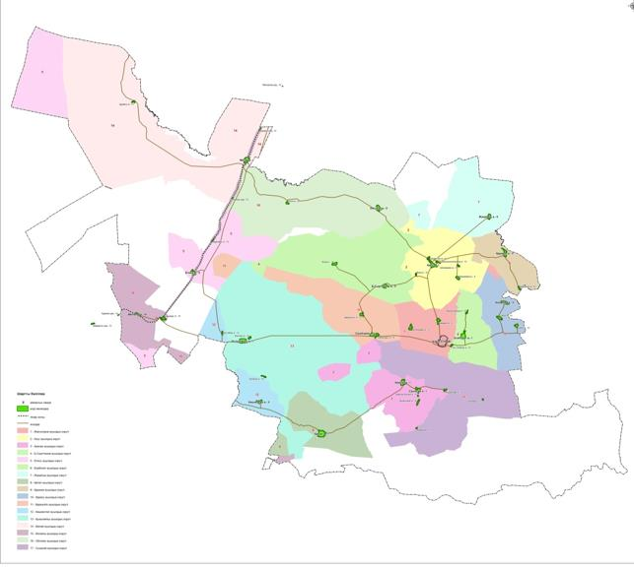

Ақсу аудандық мәслихатының2021 жылғы 15 қарашадағы № 14-54 шешіміне 2-қосымша
Жансүгіров ауылының жерлерін аймақтарға бөлу жобасы (схемасы)

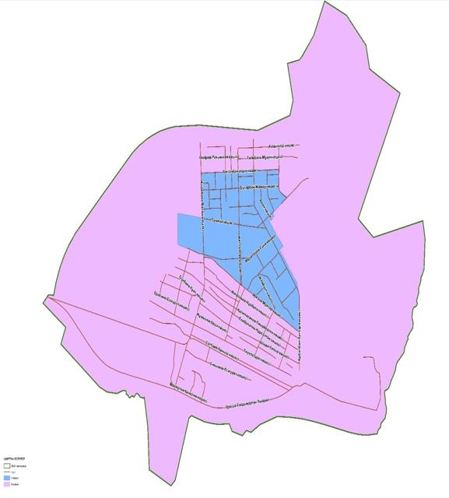

Ақсу аудандық мәслихатының2021 жылғы 15 қарашадағы № 14-54 шешіміне 3-қосымша
Ақсу ауданының елді мекендеріндегі бағалау аймақтарының шекаралары

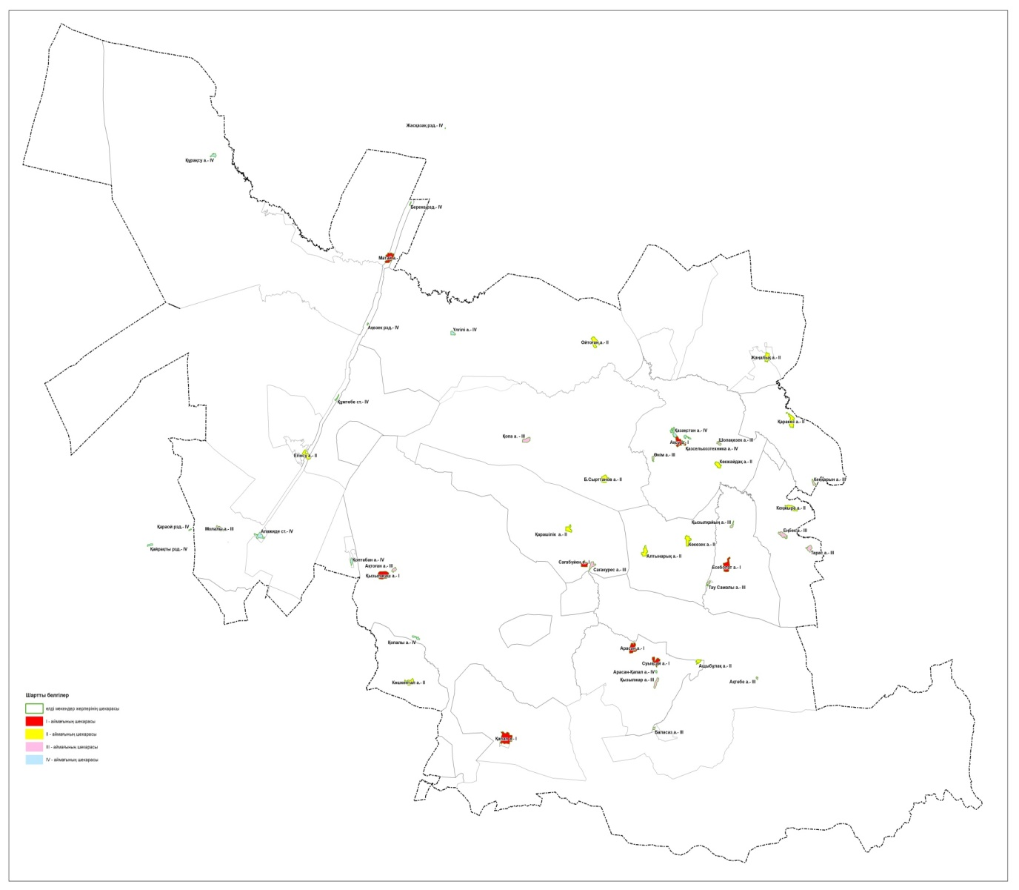

Ақсу аудандық мәслихатының2021 жылғы 15 қарашадағы № 14-54 шешіміне 4-қосымша
Жансүгіров елді мекеніндегі бағалау аймақтарының шекаралары

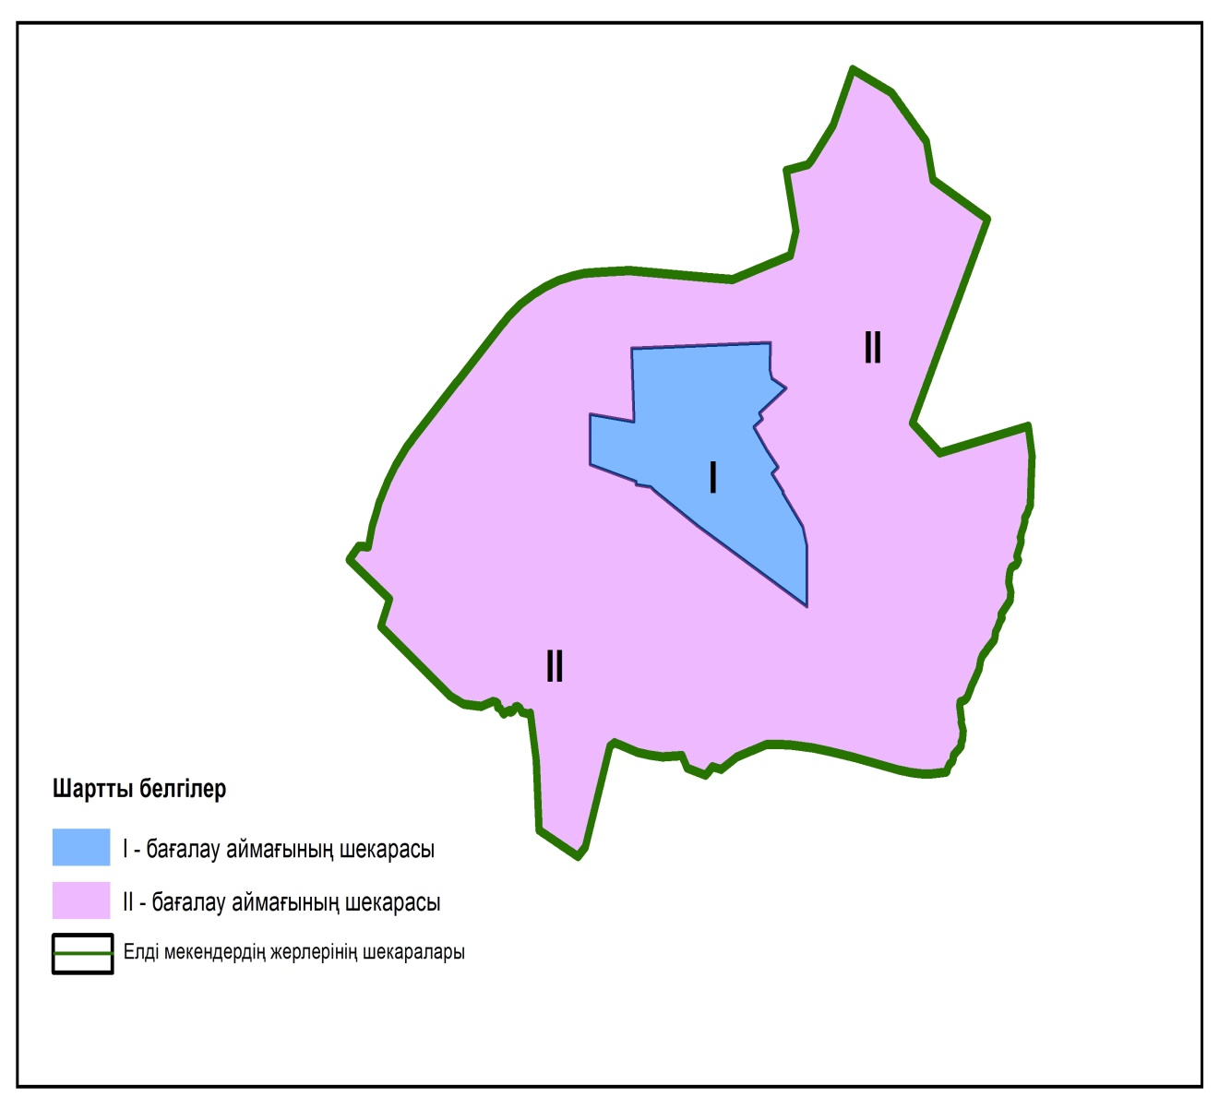

Ақсу аудандық мәслихатының2021 жылғы 15 қарашадағы № 14-54 шешіміне 5-қосымша
Ақсу ауданының елді мекендеріндегі жер учаскелері үшін төлемақының базалық ставкаларына түзету коэффициенттері
№ | Аймақ нөмірі | Жер учаскелері үшін төлемақының базалық ставкаларына түзету коэффициенттері
1 | І | Ақсу ауылы | 1,2
2 |  | Есеболатов ауылы
3 |  | Матай ауылы
4 |  | Қызылағаш ауылы
5 |  | Қапал ауылы
6 |  | Арасан ауылы
7 |  | Суықсай ауылы
8 |  | Сағабүйен ауылы
9 | ІІ | Б. Сырттанов ауылы | 1,1
10 |  | Кеңжыра ауылы
11 |  | Ойтоған ауылы
12 |  | Жаңалық ауылы
13 |  | Қаракөз ауылы
14 |  | Көшкентал ауылы
15 |  | Көкөзек ауылы
16 |  | Алтынарық ауылы
17 |  | Қарашілік ауылы
18 |  | Көкжайдақ ауылы
19 |  | Егінсу ауылы
20 |  | Ащыбұлақ ауылы
21 | ІІІ | Қопа ауылы | 1,0
22 |  | Сағакүрес ауылы
23 |  | Тарас ауылы
24 |  | Кеңғарын ауылы
25 |  | Энергетик ауылы
26 |  | Өнім ауылы
27 |  | Қызылқайың ауылы
28 |  | Еңбек ауылы
29 |  | Молалы ауылы
30 |  | Ақтоған ауылы
31 |  | Шолақөзек ауылы
32 |  | Қызылжар ауылы
33 |  | Ақтөбе ауылы
34 |  | Баласаз ауылы
35 | IV | Қазақстан ауылы | 0,9
36 |  | Құрақсу ауылы
37 |  | Алажиде ауылы
38 |  | Қолтабан ауылы
39 |  | Арасан-Қапал
40 |  | Қазселхозтехника ауылы
41 |  | Үлгілі ауылы
42 |  | Қопалы ауылы
43 |  | Құмтөбе ауыл
44 |  | Береке разъезді
45 |  | Ақөзек разъезді
46 |  | Жасқазақ разъезді
47 |  | Қайрақты разъезді
48 |  | Қараой разъезді
49 | І | Жансүгіров ауылы | 1,5
 | ІІ |  | 1,5

© 2012. Қазақстан Республикасы Әділет министрлігінің «Қазақстан Республикасының Заңнама және құқықтық ақпарат институты» ШЖҚ РМК

